4.28成都：亚太BIM设计与工程技术峰会

BIM落地案例全解析

主办：亚太BIM产业联盟
协办：中国建筑西南设计研究院有限公司
媒体协办：《建筑技艺》杂志社等

时间：2015年4月28-29日（早9：00-17:00）
地点：成都市天府大道北段866号，中国建筑西南设计研究院有限公司B1楼报告厅
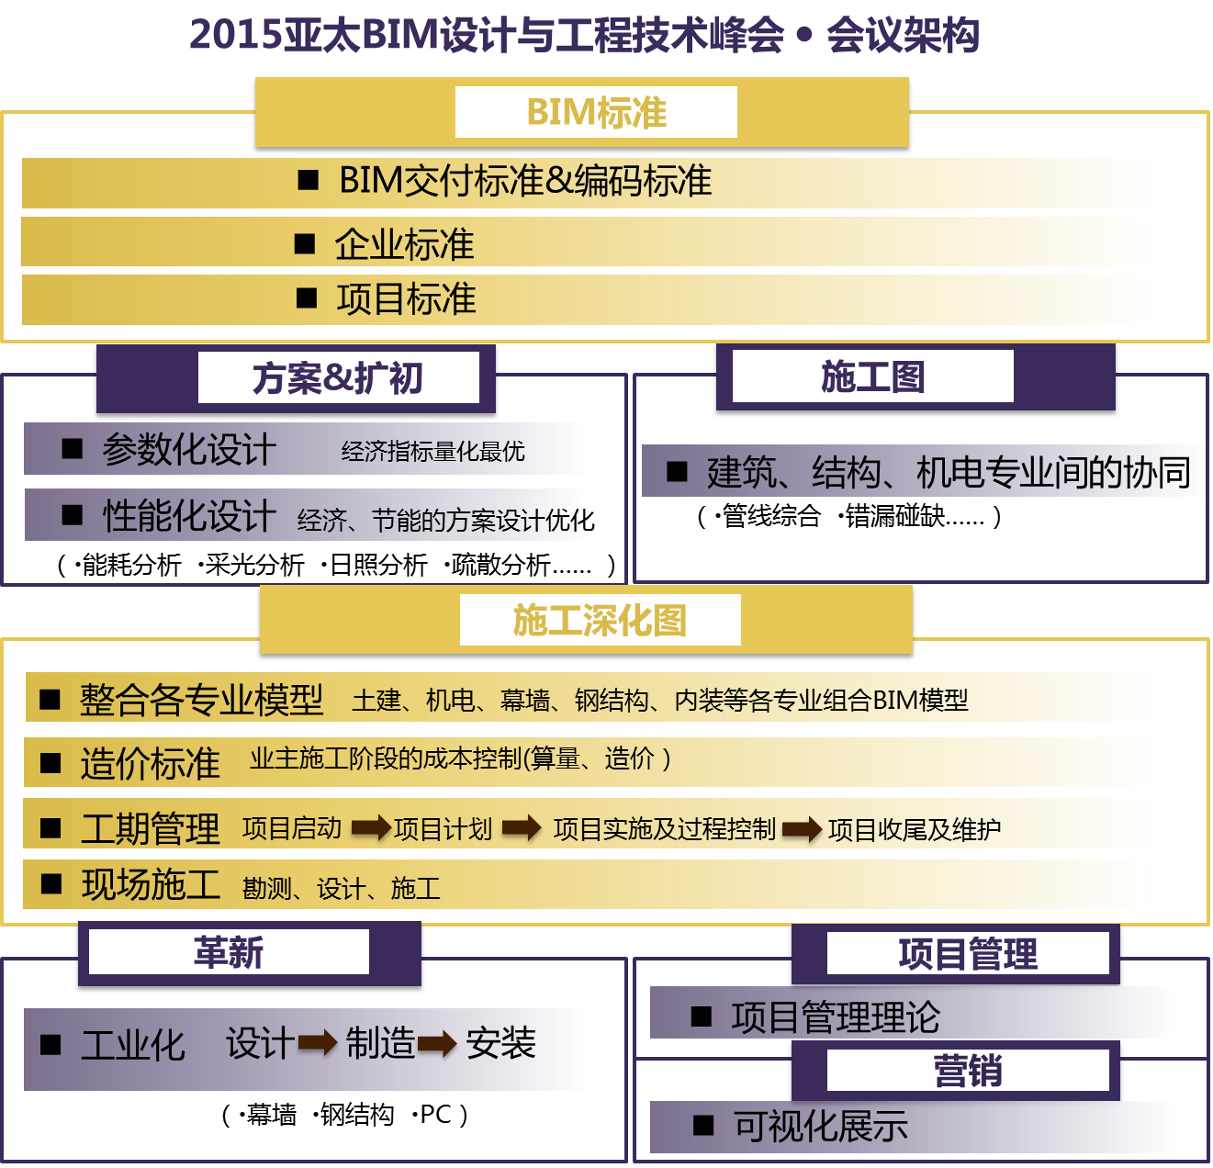

演讲嘉宾&话题
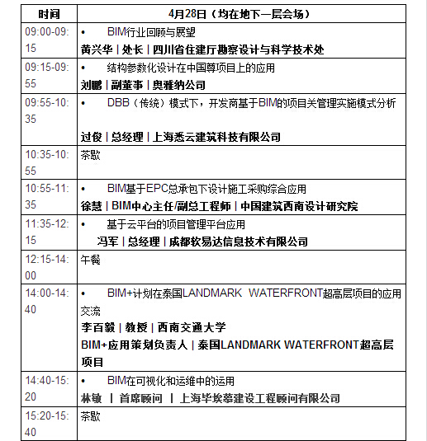
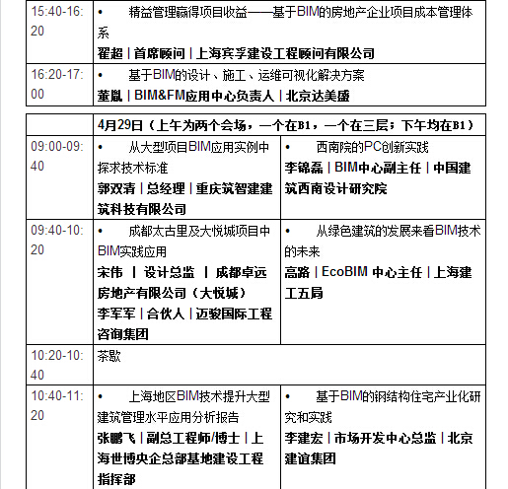
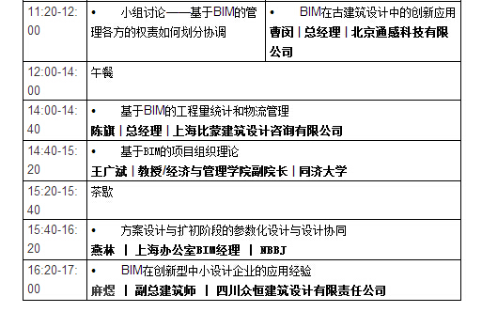
参会人员比例
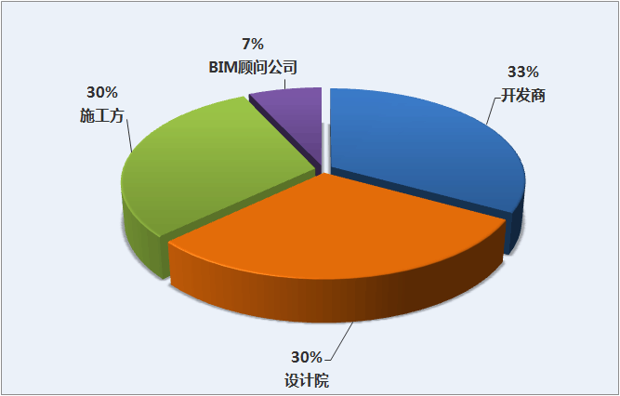

参会报名
（1）会议费1800元/人（含听课费、午餐等）。
（2）为保证顺利预定学习名额需提前报名。
会务组联系方式
电话：010-57369046，15801661264（张洁）
Email：410020427@qq.com
网址：www.atd.com.cn
附近酒店推荐
请外地代表通过携程网等自行订阅，或直接联系酒店：
成都高新豪生大酒店（五星） 电话：028-82829999
君豪酒店（四星） 电话：028-65006868
三峡公寓酒店（四星） 电话：028-85930777
威斯凯尔凯特（四星） 电话：028-69063888
圣帝雅酒店（三星） 电话：028-85939777

成都亚太BIM设计与工程技术峰会报名表
姓名 | 单位 | 职务 | 手机 | Email | 地址和邮编

